**Cara Memilih Jadwal Interview**

1.  arahkan Kursor computer anda disini, maka akan terjadi seperti gambar 2.
2.  Klik Anak Panah yang menunjuk ke arah bawah, dan akan tampil seperti gambar nomor 3.
3. 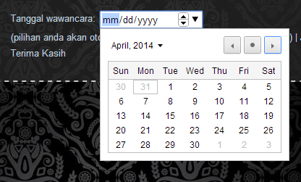 Pilih Hari yang anda mau untuk wawancara (1 April – 8 April).

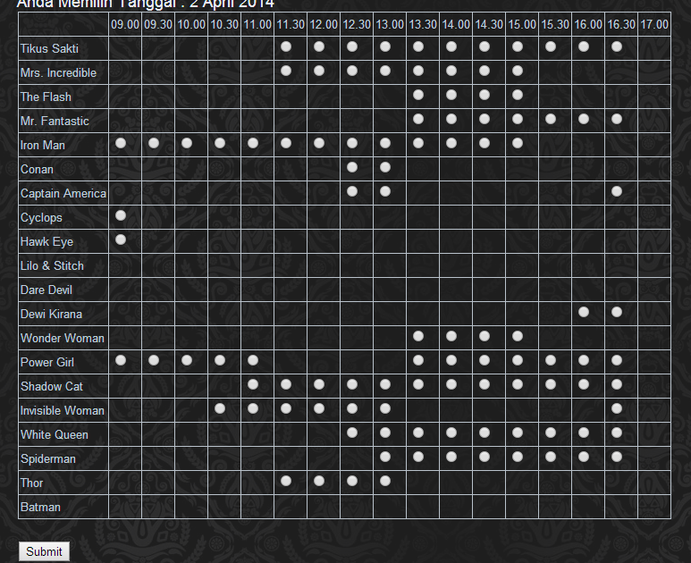

1. Silahkan Pilih SALAH SATU dari List Panitia diatas, berikan check pada Lingkaran putih kecil dalam kolom yang ada, lalu klik Submit. | NB : Jika tidak bisa di klik, atau Crash, silahkan melakukan refresh, disebabkan karena auto refresh agar tidak ada duplikasi data ☺

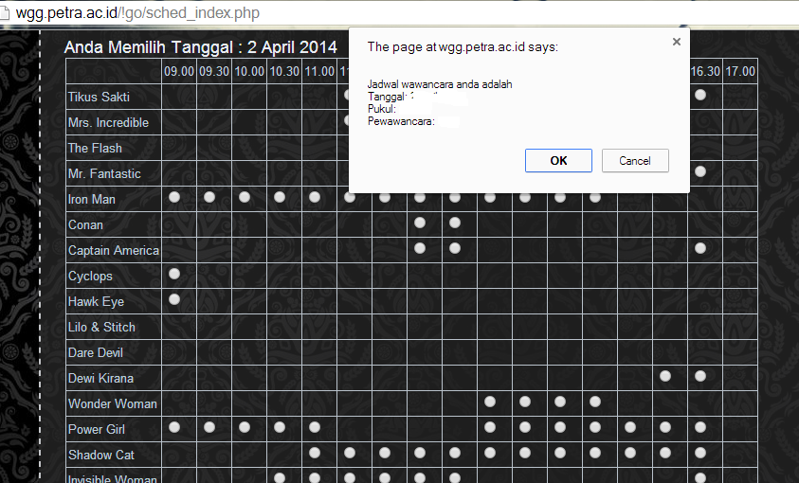

1. Jika anda sudah memilih jadwal dan klik submit, maka akan tampil gambar seperti diatas, jika sudah fix, silahkan konfirmasi dengan klik tombol OK, dan akan muncul tampilan dibawah ini.

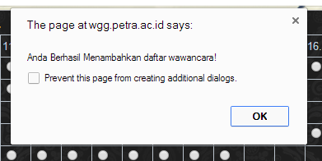

1. Silahkan klik OK untuk melanjutkan